ОБРАЗЕЦ
(примерная структура)
контрольного теста по информатике 7 класс

Критерии оценки
«5» - 14-15 баллов;
«4» - 11-13 баллов;
«3» - 8-10 баллов;
«2» - 7 баллов и менее.
Максимальное количество баллов – 15.

Выберите правильный ответ.
За каждое верно выполненное задание – 1 балл.

1. Какое из следующих утверждений точнее всего раскрывает смысл понятия «информация» с обыденной точки зрения?
а) последовательность знаков некоторого алфавита,
б) книжный фонд библиотеки,
в) сведения об окружающем мире и протекающих в нем процессах, воспринимаемые человеком непосредственно или с помощью специальных устройств.
г) сведения, содержащиеся в научных теориях,
2. Непрерывным называют сигнал:
а) принимающий конечное число определённых значений,
б) непрерывно изменяющийся во времени.
в) несущий текстовую информацию,
г) несущий какую-либо информацию,
3. Информацию, не зависящую от личного мнения или суждения, называют:
а) понятной,
б) актуальной,
в) объективной.
г) полезной,
4. Файл — это:
а) используемое в компьютере имя программы или данных,
б) поименованная область во внешней памяти.
в) программа, помещённая в оперативную память и готовая к исполнению,
г) данные, размещённые в памяти и используемые какой-либо программой.
5. Укажите основную позицию пальцев на клавиатуре:
а) ФЫВА — ОЛДЖ.
б) АБВГ — ДЕЁЖ,
в) ОЛДЖ — ФЫВА,
6. Цвет пикселя на экране монитора формируется из следующих базовых цветов:
а) красного, синего, зелёного.
б) красного, жёлтого, синего,
в) жёлтого, голубого, пурпурного,
г) красного, оранжевого, жёлтого, зелёного, голубого, синего, фиолетового,
7. Особенность мультимедийных продуктов:
а) возможность интерактивного взаимодействия.
б) наличие текста,
в) наличие числовых выражений,
г) наличие графических изображений,
Выполните задания.

8. Сколько CD объёмом 600 Мбайт потребуется для размещения информации, полностью занимающей жёсткий диск ёмкостью 40 Гбайт?
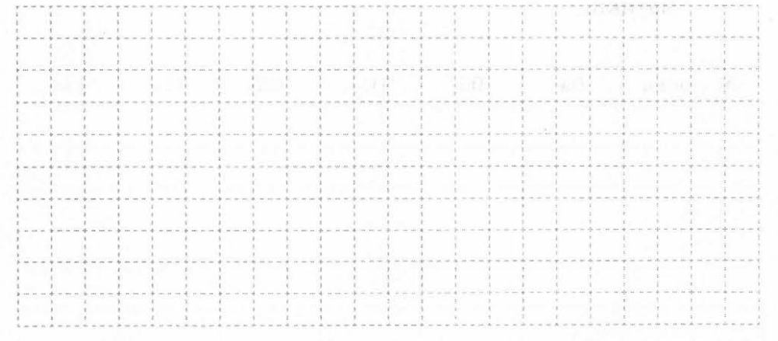

Ответ: _______________________________ (За полный и правильный ответ – 2 балла).

9. Несжатое растровое изображение размером 64 х 512 пикселей занимает 32 Кб памяти. Каково максимально возможное число цветов в палитре изображения?

Ответ: _______________________________ (За полный и правильный ответ – 2 балла).

10. Считая, что каждый символ кодируется одним байтом, определите, чему равен информационный объём следующего высказывания Жан-Жака Руссо:
Тысячи путей ведут к заблуждению, к истине — только один.

Ответ: _______________________________ (За полный и правильный ответ – 2 балла).

11. Допишите определение понятия:
Звук — это _______________________ воздуха или ________________________ среды, в которой он распространяется.

(За каждый правильный ответ – 1 балл. Максимальное количество баллов за задание - 2).

